

**Jurnal Penelitian dan Penalaran**

*Submitted*: Desember 2017, *Accepted*: Januari 2018, *Publisher*: Februari 2018

**MR. PARKER: MEDIA REVOLUSI KARAKTER ANAK BANGSA BERBASIS *ADVENTURE GAMES* MENUJU INDONESIA EMAS 2045**

**Nur Afia Awaliya. B1, Amzal Adam2, Muhammad Agung3**

*Pendidikan Biologi, Universitas Muhammadiyah Makassar1*

*Manajemen, Universitas Muhammadiyah Makassar2*

*Pendidikan Bahasa Inggris, Universitas Muhammadiyah Makassar3*

afiaawalia9@gmail.com

**ABSTRAK**

Pendidikan merupakan kebutuhan utama karena berperan penting dalam menyiapkan Sumber Daya Manusia bagi pembangunan bangsa yang mampu mengasah *skills*, kecerdasan serta pembentukan karakter agar terhindar dari berbagai perilaku menyimpang. Revolusi karakter merupakan nawacita kedelapan pemerintah, pembangunan revolusi karakter sebaiknya dimulai dari usia dini yang disebut sebagai fase *Golden Age* karena masa ini sangat menentukan seperti apa perilaku anak kedepannya. Menurut Soekidjo Notoatmodjo (2007: 133) perilaku merupakan suatu kegiatan makhluk hidup yang pada hakikatnya adalah suatu tindakan atau aktivitas dari manusia itu sendiri. Lemahnya pendidikan karakter sejak dini mengakibatkan maraknya tindakan kriminal. Kasus yang mencuri perhatian publik yaitu seorang guru dipukuli oleh orangtua siswa lantaran tidak terima anaknya diberi sanksi karena melakukan pelanggaran, ditambah lagi siswa tersebut ikut memukuli gurunya. Kini mereka dikenakan pasal 170 KUHP dengan hukuman maksimal 7 tahun penjara. (Hendra, 2016). Berdasarkan hal tersebut diperlukannya sebuah media yang dapat mengatur pola perilaku yang membiasakan anak agar dapat terhindar dari berbagai perilaku menyimpang dengan penanaman budi pekerti. Metode yang digunakan dalam penelitian ini adalah jenis penelitian kualitatif-deskriptif dengan pendekatan *Research and Development*, subjeknya ialah pendidikan karakter dan objeknya ialah anak usia dini. Mr Parker merupakan sebuah media pendidikan karakter yang didesain dengan mengkombinasikan sebuah permainan penjelajahan dengan menanamkan budi pekerti. Adapun langkah dalam memainkan Mr Parker ialah: persiapan, permulaan, pelaksanaan, rekapitulasi dan evaluasi. Manfaat Mr Parker ialah sebagai media revolusi karakter dalam mewujudkan nawacita kedelapan presiden Republik Indonesia melalui pengajaran nilai-nilai budi pekerti berbasis *adventure games* yang menanamkan lima nilai utama bersumber dari pancasila, yaitu: religius, nasionalisme, integritas, kemandirian dan gotong royong.

**Kata Kunci :** Adventure Games, Anak Usia Dini, Indonesia Emas 2045, Revolusi Karakter

***ABSTRACT***

*Education is a major requirement because it plays an important role in preparing Human Resources for nation building that is able to hone skills , intelligence and character formation to avoid a variety of deviant behavior. The character revolution is the eighth vision of the government, the development of character revolutions should start from an early age called the Golden Age phase because this time is very decisive what kind of behavior of the child in the future. According to Soekidjo Notoatmodjo (2007: 133) behavior is an activity of a living being that is essentially an act or activity of the man himself. Weak character education early on led to widespread criminal acts.* *The case that stole the public's attention was that a teacher was beaten by parent because did not accepted his son being sanctioned for committing an offense, plus the student was beating his teacher. They*

*are now subject to Article 170 of the book of criminal with a maximum sentence of 7 years in prison. (Hendra, 2016). Based on the need of a media that can regulate the behavior patterns that familiarize the child in order to avoid a variety of deviant behavior with the cultivation of manners. The method used in this research is descriptive qualitative research approach to Research and Development, the subject of education is character and the object is early childhood. Mr. Parker is a character education medium designed by combining game of exploration by inculcating manners. The steps in playing Mr. Parker are: preparation, commencement, execution, recapitulation and evaluation. The benefit of Mr. Parker is as a media of character revolution in realizing the eighth nawacita of the President of the Republic of Indonesia through the teaching of moral values ​​based on adventure games that instill the five main values ​​derived from Pancasila, namely: religious, nationalism, integrity, independence and mutual help royong.*

***Keywords:****Adventure Games, Early Childhood, Indonesia Gold 2045, Revolution Characte*

**PENDAHULUAN**

Kondisi pendidikan indonesia saat ini telah banyak mengalami perubahan dalam sistem pembelajaran yakni pendidikan Indonesia tidak lagi hanya berpacu pada sistem pemberian materi saja akan tetapi juga kepada pembentukan karakter siswa yang ingin dibangun sejak dini. Upaya ini tentunya dilakukan agar terjadinya revolusi karakter yang juga merupakan nawacita kedelapan pemerintah, pembangunan revolusi karakter sebaiknya dimulai dari usia dini yang disebut sebagai fase *Golden Age* karena masa ini sangat menentukan seperti apa perilaku anak kedepannya .

Upaya indonesia dalam membentuk karakter siswa dimulai dari perbaharuan kurikulum sejak tahun 2013 yang dikenal dengan kurikulum 2013, yakni sistem pendidikan yang cenderung mengembangkan karakter. Namun hal ini belum dirasa cukup menimbang belum optimalnya kurikulum ini diterapkan dengan realitas yang ada. Belum adanya kepuasan pembenahan karaker dari hasil sistem kurikulum 2013, maka pemerintah khususnya Kementrian Pendidikan Dan Kebudayaan kembali mengeluarkan konsep dasar di tahun 2017 tentang penguatan pendidikan karakter (PPK). Yaitu program pendidikan sekolah untuk memperkuat karakter siswa melalui harmonisasi olah hati, olah rasa, olah pikir, dan olah raga dengan dukungan perlibatan publik dan kerja sama antar sekolah, keluarga dan masyrakat. Berpacu dan mengandalkan pada program yang telah dijalankan pemerintah, belum membuat sepenuhnya perubahan dalam segi karakter pasalnya masih

saja terjadi berbagai macam masalah dan kasus yang menimpah siswa baik berperan sebagai korban ataupun pelaku yang tentunya diakibatkan karena krisis karakter yang disamping itu etika dalam berperilaku yang minim dalam pribadi para pelajar membuat mereka banyak bersikap tidak sopan kepada para orang yang lebih tua dari pada mereka atau sesama dan bahkan sampai berani melakukan tindak kekerasan.

Berdasarkan berita yang berhasil diliput oleh Komisi Perlindungan Anak Indonesia (KPAI) di tahun 2017 telah menerima 26 kasus anak kurung waktu 2011 hingga September 2017. Laporan tertinggi yang diterima KPAI adalah anak yang berhadapan dengan hukum. Anak yang berhadapan dengan hukum sebanyak 34 %, salah satunya kasusu kekerasan **Thamrin City** yakni 9 anak melakukan kekerasan sehingga KPJ dari pelaku di cabut kemudian dikeluarkan dari sekolah. Tentunya ini akan menjadi masalah baru karena sama saja pelaku dicabut hak anaknya untuk mendapatkan pendidikan. Selanjutnya permasalahan keluarga dan pengasuhan 19%. Kasus lain yang diterima oleh KPAI serta masalah pendidikan serta pornografi dan Cybercrime (Setyawan, 2017).

Berbagai kasus yang ditimbulkan karena krisis moral diantaranya kasus kekerasan, melawan guru, bahkan dalam rana kekeluargaan seorang anak yang tega membunuh ibu kandungnya sendiri. Hal ini menjadi acuan bahwa sampai hari ini pendidikan karakter seharusnya menjadi tugas utama pemerintah untuk melakukan pembenahan karena jika tidak maka gambaran penerus bangsa kedepan akan terlihat abstrak bahkan bangsa dapat mengalami kemunduran dan masuk dalam zona degradasi. Tentunya besar harapan masyarakat dan orang tua bahwa adanya sebuah langkah atau solusi yang diambil untuk mengajarkan kepada anak atau pelajar sejak dini akan perilaku baik dan menyesuaikan diri dimanapun mereka berada baik dalam lingkup sekolah, masyarakat, keluarga dan sebagainya. Dengan mengedepankan etika dan tata cara bersikap kepada semua orang yang disekitarnya maka tentunya siswa dapat dididik lebih baik dan di kontrol untuk nantinya

mereka dibentuk sesuai dengan sistem pendidikan dan visi dari pendidikan itu sendiri.

Artikel dengan judul **“MR. Parker: Media Revolusi Karakter Anak Bangsa Berbasisi Adventure Games menuju Indonesia Emas 2045”.** Merupakan konsep yang menjadi solusi untuk menangani kurangnya pendidikan karakter pada anak usia dini agar menjadi generasi penerus bangsa sesuai harapan pada nawacita kedelapan presiden Republik Indonesia.

**METODE PENELITIAN**

Jenis penelitian yang digunakan adalah penelitian pengembangan (*Research and Development).*. Melalui penelitian dan pengembangan ini, peneliti berusaha untuk mengembangkan produk yang layak dan efektif digunakan dalam pembelajaran. Produk yang dikembangkan pada penelitian ini adalah media pendidikan karakter berbasis game petualangan.

Subjek penelitian ini adalah MR PARKER sedangkan objeknya yaitu anak usia dini. Sumber data yang digunakan pada penelitian ini adalah data sekunder, yang dikumpulkan dari berbagai referensi yang relevan serta menggunakan data primer yang didapatkan berdasarkan penelitian media disekolah dan penerapan media di masyarakat.

Adapun Borg dan Gall (Arlitasari, 2013: 85) prosedur penelitian pengembangan dapat dilakukan lebih sederhana melibakan 5 langkah utama yaitu: Melakukan analisis produk yang akan dikembangkan, mengembangkan produk awal, validasi ahli dan revisi, uji coba lapangan awal dan revisi produk serta uji coba lapangan utama dan produk akhir.

**HASIL DAN PEMBAHASAN**

Media edukasi permainan MR. Parker merupakan sebuah permainan yang berangkat dari kreativitas penulis yaitu berbasis *adventure game* (permainan petualangan) dengan siswa sebagai pemain yang dapat berpetualang diatas media MR. Parker menggunakan dadu sebagai acuan melangkah melalui beberapa pos yang ada dalam media MR. Parker. Sistem yang ditawarkan dalam permainan MR. Parker yakni

mengajarkan siswa SD untuk melalui beberapa pos antara lain rumah, sekolah, ataupun lingkungan masyarakat. Pemain yang berhenti disalah satu pos maka wajib mengambil kartu sesuai petunjuk dan akan dibacakan sebuah pernyataan dan pemain menjawab pernyataan secara lisan dan praktik langsung. MR. Parker dapat dimainkan dimanapun dan kapanpun akan tetapi lebih baik lagi ketika dimainkan diruang lingkup sekolah dibawah pengawasan guru. Adapun tahapan bermain media MR. Parker dapat dilihat pada gambar 1.

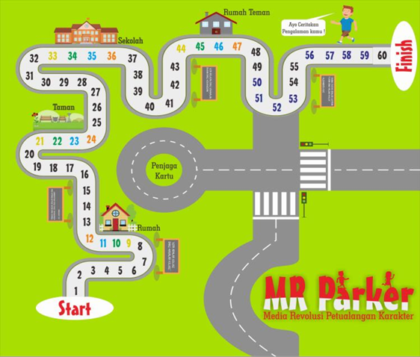

**Gambar 1. Media MR. Parker**

Pengaplikasian MR. Parker meupakan tahap yang paling penting karena disinilah siswa akan belajar sambil bermain mengenai perilaku baik dan buruk, serta mengetahui ganjaran atau hukuman ketika mereka melakukan perbuatan tersebut. Karena dalam permainan MR. Parker ini di sinkronkan dengan kehidupan yang sebenarnya terjadi terkhusus pada lingkungan sekitar siswa. Sehingga mereka secara sadar atau tidak sadar akan terbentuk karakter mereka pada saat mereka memainkan media tersebut secara berulang-ulang. Berikut aturan main MR. Parker serta waktu dan kondisi kapan dapat dimainkan.

1. Persiapan

Media MR. Parker diletakkan di ruangan yang cukup luas lalu kemuudian siapkan dadu dan kartu. Kartu berwarna hijau, biru, merah dan kuning di letakkan terbalik dalam wewenang penjaga kartu. MR. Parker dapat dimainakan secara individu atau sendiri dan dapat juga dimainkan oleh 2 orang dalam satu tim, setiap tim atau pemain maksimal terdiri dari 3 tim atau pemain saat sedang bermain.

1. Pelaksanaan

Awal mulanya pemain melempar dadu secara bergiliran, angka yang terbanyak main dahulu yaitu mendapatkan angka 6 baru pemain dapat berjalan. Permainan dimulai dari petak nomor 1 sampai seterusnya. Apabila kelompok atau tim terjatuh disalah satu nomor yang memiliki warna hijau biru, merah ataupun kuning, maka tim tersebut wajib melapor kepada penjaga kartu, maka penjaga kartu akan memberikan kartu sesuai dengan warna kolom tempat pemain berhenti. Kemudian guru atau evaluator akan memberi pernyataan berupa intruksi kepada tim sesuai dengan isi kartu warna nomor yang ada dalam kolom tersebut.

1. Aturan, tugas pemain, dan penjaga Kartu

Ada aturan-aturan dan tugas pemain yang harus ditaati dalam memainkan MR PARKER yaitu sebagai berikut:

1. Aturan

* Pemain diberikan kesempatan melempar dadu selama 3 kali, ketika pemain mendapatkan angka 6 maka pemain barulah dapat memasuki garis star setelah melempar dadu sekali lagi untuk berjalan sesuai angka yang ditunjukkan dadu tersebut.
* Apabila pemain melempar dadu dan mendapatkan angka 6 maka pemain berkesempatan melempar dadu sekali lagi.
* Ketika ada pemain melempar dadu dan berhenti dikolom yang ditempati oleh pemain lain maka pemain tersebut harus melempar dadu kembali agar mendapatkan angka jalan dan berhenti dikolom yang berbeda.

1. Tugas Pemain

Setiap tim terdiri dari 2 orang siswa atau pemain. Dari dua pemain memiliki tugas dan peran yaitu pemain 1 bertugas berjalan diatas angka jalan dan pemain kedua bertugas melempar dadu dan mengambil kartu. Pada sesi tanya jawab dalam posko, kedua pemain

tersebut berhak berdikusi untuk 8 dalam kartu secara bersamaan dan mempraktikkan prilaku sesuai dari jawaban mereka. Apabila pemain telah melakukan tanya jawab disalah satu posko maka pemain 1 dan pemain 2 berganti posisi dan peran untuk kembali lanjut menjalankan permainan sampai ke garis *finish.* Apabila permainan MR. Parker dimainkan sendiri atau individu maka pemain berperan penuh dalam menjalankan permainan sampai kegaris *finish.*

1. Penjaga Kartu

Tugas penjaga kartu yaitu memberikan kartu kepada pemain dan dari media MR. Parker.

Berikut isi pesan dan petunjuk dari kartu hijau, kuning biru dan jingga. Mencintai lingkungan, kompeten, manghargai keputusan bersama, taat aturan, suka membantu, tidak curang, jujur, rajin, tulus, keteladanan (pemberi contoh yang baik), kreatif, toleransi, bekerjasama, tidak suka mengejek, bekerja keras tolong-menolong, persahabatan, menghargai budaya, toleransi dan menghargai keputusan bersama. Pada Gambar 2 dapat dilihat salah satu gambar kartu MR Parker.

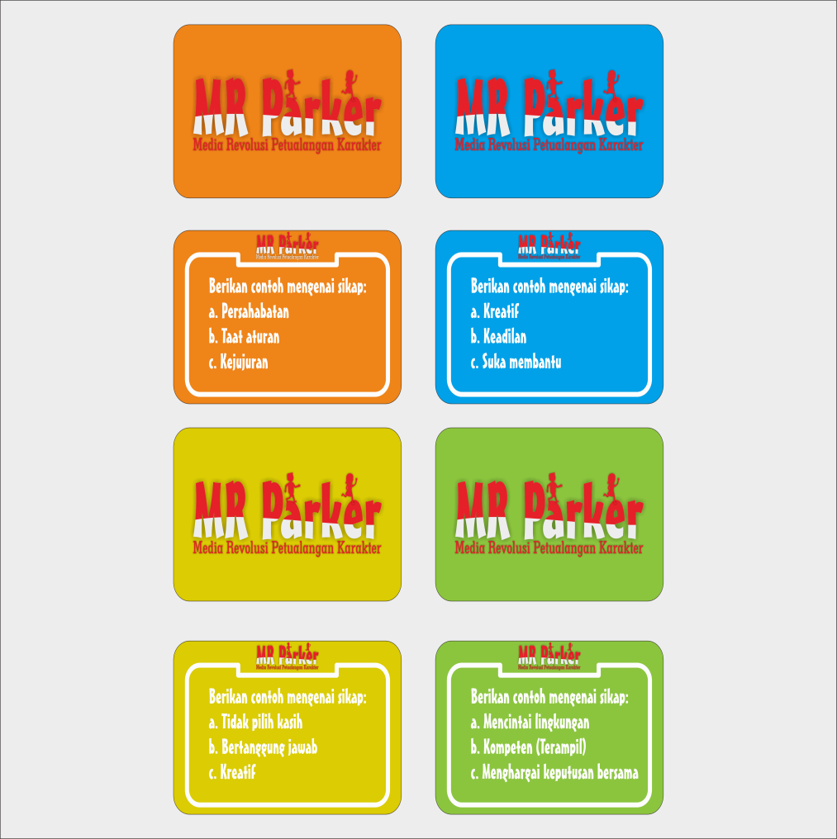

**Gambar 2. Kartu MR Parker**

Sistem yang terbangun dari MR. Parker yaitu sebuah media dengan ukuran 400×400 cm menggunakan dadu sebagai acuan dalam melangkah dilengkapi dengan gambar menarik dan kartu yang memiliki empat warna. Media MR. Parker mengajarkan siswa tentang berperilaku baik setiap tempat

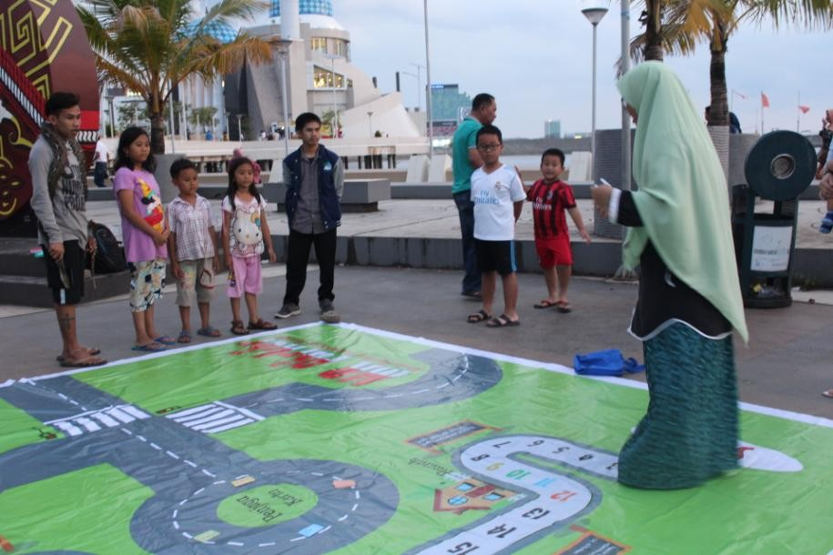 Dengan melakukan sistem tanya jawab dan evaluasi jawaban dari sisiwa tersebut. Substansial dari media MR. Parker adalah adanya revolusi karakter dari kebiasaan yang salah dan menjadi kekurangan siswa dibentuk berperilaku yang baik sebagaimana mestinya berdasarkan indikator Penguatan Pendidikan Karakter (PPK) melalui permainan MR. Parker. MR.Parker telah diimplementasikan baik dalam ruang lingkup sekolah ataupun ruang lingkup masyarakat dengan mengambil sampel siswa sekolah dasar secara *random* (acak) dan khusus pada satu kelas di ruang lingkup sekolah.

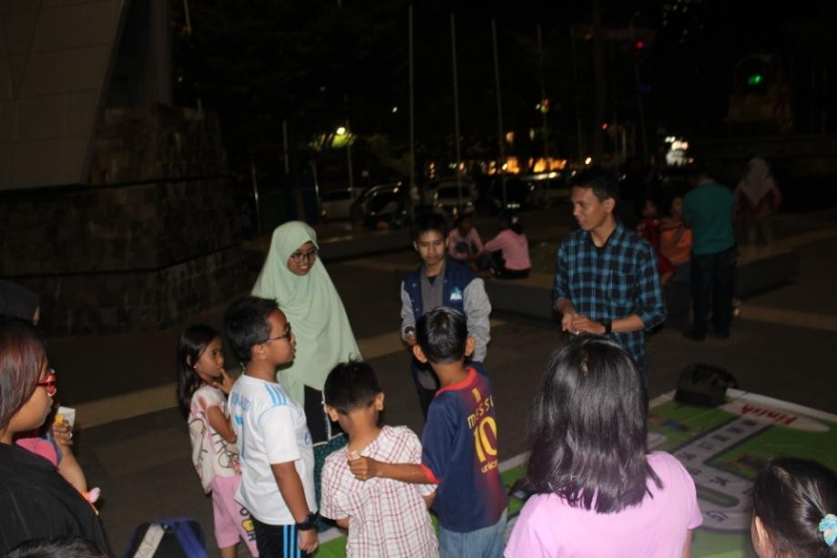 **Gambar 3. Dokumentasi pada saat penerapan media**

**Gambar 4. Dokumentasi pada saat penerapan media**

**KESIMPULAN**

Media edukasi MR. Parker merupakan media yang menekankan nilai-nilai pendidikan karakter terhadap siswa sekolah dasar. Penerapan media MR. Parker siswa kelas 2 Sekolah Dasar dengan maksud mengukur pola berpikir dan prilaku siswa, belajar memecahkan masalah, mengembangkan nalar dan imajinasi siswa, meningkatkan intelektual dan kecerdasan logika siswa dalam berprilaku serta pemain adalah siswa yang bermain dalam kolom sehingga mereka berperan langsung dalam media. Penerapan MR. Parker dimulai dari persiapan, pelaksanaan, aturan dan tugas pemain, rekapitulasi nilai dan penilaian serta terakhir evaluasi.

**SARAN**

Bagi masyarakat MR. Parker membutuhkan dukungan penuh dari masyarakat dengan lebih memberikan pelajaran media MR. Parker sebagai media bermain sambil belajar serta orang tua berperan aktif dalam mengawasi dan menjaga anak mereka agar para pelajar atau anak tidak terjerumus dalam pergaulan yang salah dan tindakan kriminal.

Peran pemerintah khususnya guru, menteri pendidikan dan kebudayaan beserta pihak terkait lainnya dengan barupa bantuan dana atau tenaga dalam merealisasikan terbentuknya pengembangan media MR Parker agar lebih baik lagi untuk diterapkan terhadap siswa.

**DAFTAR PUSTAKA**

Arlitasari, Oni, dkk. 2013. Pengembangan Bahan Ajar Ipa Terpadu Bebasis Salingtemas dengan Tema Biomassa Sumber Energi Alternatif Terbarukan. *Jurnal Pendidikan Fisika*. VOL 1 (1).

Hendra. 2016. Penganiayaan Guru. (Online). https:m.tempo.co.news. diakses 28 April 2018.

Setyawan, Davit. 2017. KPAI Terima Aduan 26 Ribu Kasus Bully Selama 2011- 2017 (Online). ([www.kpai.co.id](http://www.kpai.co.id/).) diakses 6 April 2018.

Sururududdin, Muhammad 2017. Pengembangan Model Pembelajaran Conseptual Understanding Prosedures (Cups) Pada Mata Pelajaran Ipa Tingkat Sekolah Dasar. *Jurnal Education*. VOL 10 (1).